Stadsnatuur Fotowedstrijd
- Kennis:
  - Leerlingen kennen 10 soorten die in de stad leven
  - Leerlingen weten wat biodiversiteit is
- Vaardigheid:
  - Leerlingen kunnen aangeven wat zij natuur vinden.
  - Leerlingen kunnen hun mening geven over de natuur in Den Haag
- Houding:
  - Leerlingen waarderen de natuur in de stad
  - Leerlingen hebben een positieve houding ten opzichte van de natuur in Den Haag

Les 1 Wat vind jij natuur?
Doelen

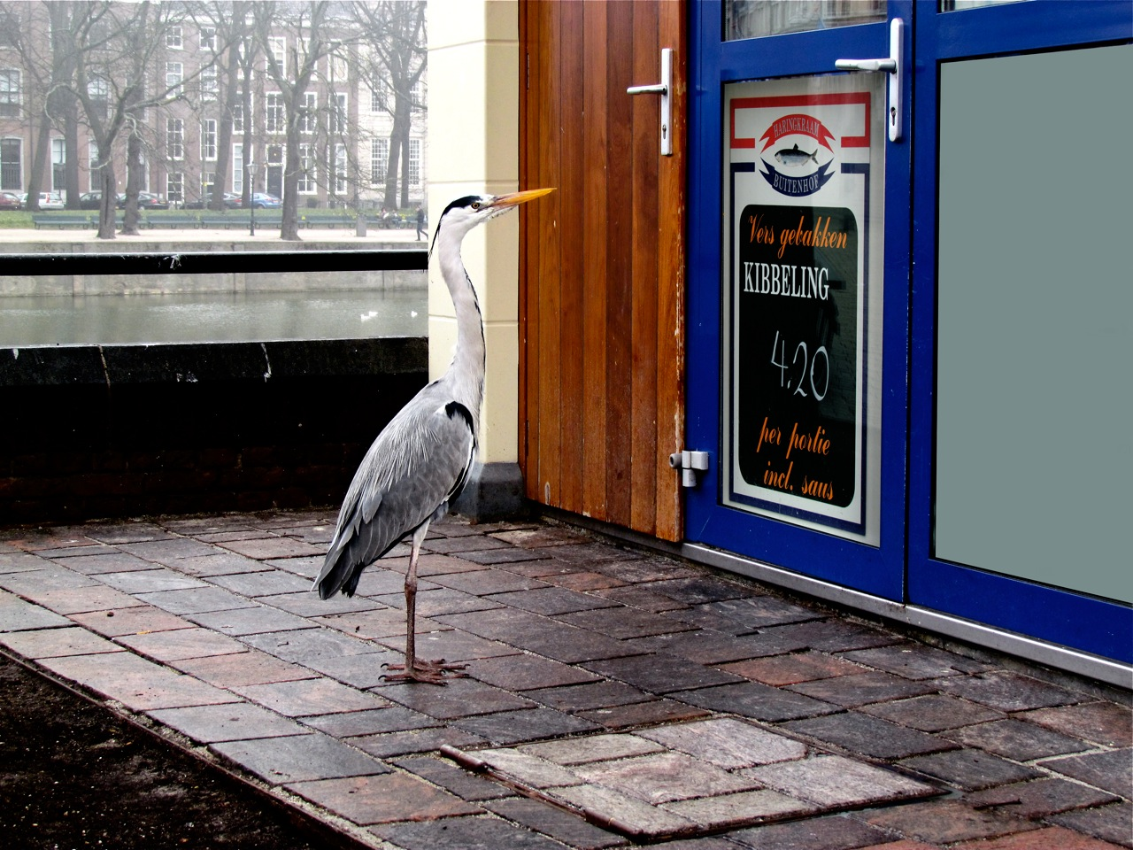
Reiger wacht geduldig tot de viswinkel opent ;foto Roel Wijnants

In Den Haag hebben we groen in allerlei soorten en maten. Van bomen in bijna alle straten tot een natuurgebied aan de kust. Als gemeente zijn we erg benieuwd naar wat jullie, als belangrijke gebruiker van het groen, van ons Haagse groen vinden. We willen weten wat jullie (mooie) natuur vinden. Wat spreekt jullie aan? Zijn dat dieren, planten of juist het landschap (bv de duinen, het bos of de graslanden). Wat maakt nou iets nou NATUUR voor jou?
Huiswerk opdracht: Maak foto’s van de natuur met je mobiel
De eerste opdracht is een huiswerkopdracht.
- Maak 2 of 3 foto’s met je mobiel van iets wat jij mooie natuur vindt in de stad. Doe dit thuis, in de tuin, in een park of rond de school. Dit kunnen planten, dieren, paddenstoelen zijn maar ook een uitzicht op een landschap of compleet iets anders. Als het voor jou maar natuur is
- Neem de foto’s mee naar school of stuur ze naar je docent
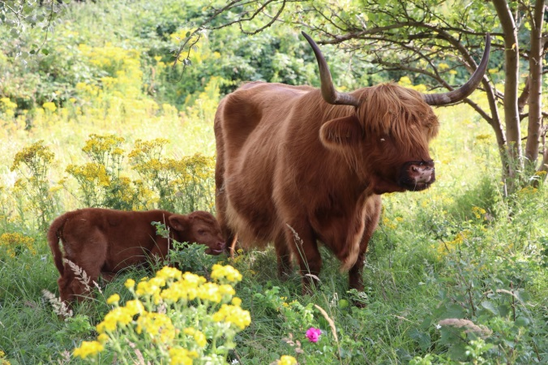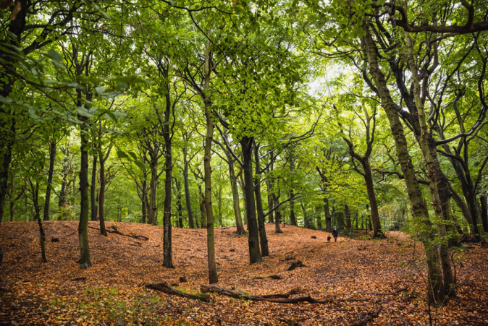

Opdracht 2
Van je docent ontvang je twee fotokaarten met totaal 12 foto’s. Beantwoord in jullie groepje de volgende vragen;
2a) Welke foto’s vallen volgens jullie onder natuur?
2b) Welke foto’s zijn beslist geen natuur?
2c) Over welke foto’s kunnen jullie het niet eens worden?
2d) Kies met de groep 1 foto uit die het meest past bij het woord NATUUR. Geef hiervoor een verklaring.

Wat natuur is, is helemaal geen gemakkelijke vraag waar één goed antwoord op te vinden is. Biodiversiteit is een moelijker woord maar over dit woord kun je het gemakkelijker eens worden. Het is de verscheidenheid aan soorten die in een gebied leeft. Hoe meer soorten er in de stad leven hoe hoger de biodiversiteit. De stad is heel bio divers en dat willen we zo houden en zelfs nog vergroten. Er leven veel planten en dieren (en schimmels en bacteriën) en dan hebben we het niet eens over de pinguïns in Sealife, een leguaan bij Freek Vonk thuis of herten op de Koekamp maar over planten en dieren in het wild. Beren en tijgers lopen in de stad niet rond maar heel veel andere soorten wel. Van heel klein zoals een watervlo in de sloten tot zo groot als een ooievaar in Mariahoeve of zelfs een bultrug voor de kust van Scheveningen. En dat zijn alleen de dieren. Planten (bomen, struiken, bloemen, kroos) zijn ook veel aanwezig in allerlei soorten en maten, maar nu kijken we vooral naar de dieren.
Opdracht 3: Dieren in de stad.
In de stad komen heel veel dieren voor. Klein groot, zichtbaar en onzichtbaar.
De onderstaande dieren komen allemaal voor in Den Haag.
Zijn al deze dieren bekend? Heb je ze weleens gezien? Welke nog nooit?
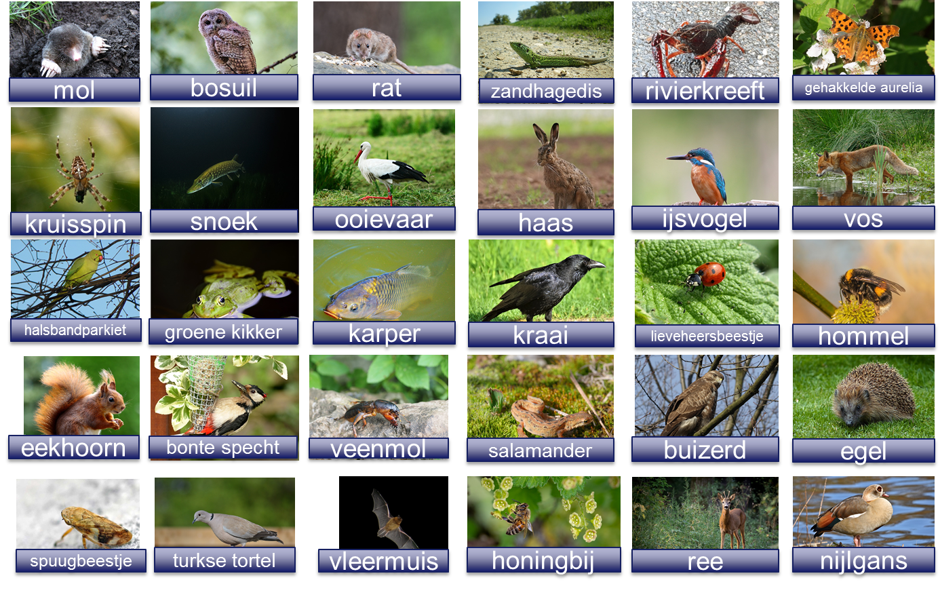
Populairste dier van Den Haag
Je mag ieder 3 punten verdelen. Je mag niet meer dan 1 punt aan een dier geven.
Welk dier spreekt jou het meeste aan?

Stadsnatuur Fotowedstrijd
Les 2 Natuur in de stad
Doelen

- Kennis:
  - Leerlingen weten wat de randvoorwaarden zijn voor soorten om te kunnen leven in de stad (voedsel, veiligheid en voortplantingsmogelijkheden)
  - Leerlingen weten wat een voedselweb is
  - Leerlingen kennen een aantal habitats (leefomgevingen van planten, schimmels en dieren) in de stad en kunnen een aantal soorten noemen die daarvoor komen.

- Vaardigheid:
  - Leerlingen kunnen een voedselweb invullen/aanvullen

- Houding:
  - Leerlingen waarderen de natuur in de stad
  - Leerlingen hebben een positieve houding ten opzichte van de natuur in Den Haag

In de stad leven veel planten, dieren, schimmels en bacteriën. En een aantal soorten* hebben zich aangepast aan een leven in de stad. Bijvoorbeeld stadsmerels, ze zingen harder en eerder op de dag om boven het verkeer uit te komen en vleermuizen overnachten in bunkers in de duinen. In deze les gaat het over wat er nodig is voor organismen (planten, dieren, schimmels en bacteriën) om te overleven in de stad. 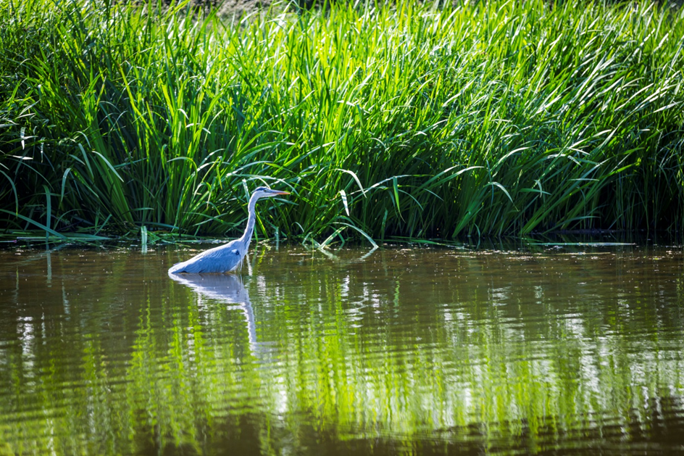

Overleven in de stad
Om het te ‘maken’ als soort in een stad als Den Haag heb je drie dingen nodig;
- iets te eten (voedsel),
- een thuis (veiligheid)
- en soortgenoten (voortplantingsmogelijkheden).
- In deze les worden bovengenoemde voorwaarden verder uitgewerkt
Voedsel
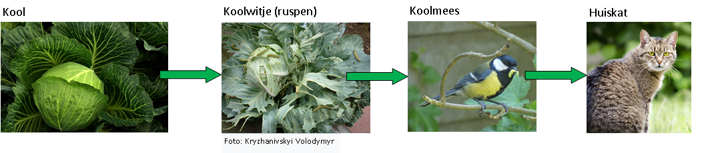
Wij gaan naar de supermarkt of de bakker maar die mogelijkheid is er voor veel organismen niet. Die moeten het zelf maken, zelf zoeken of vangen. Planten kunnen zelf voedsel maken maar dieren zijn afhankelijk van andere organismen. In een voedselketen kun je duidelijk zien wie wat eet. Een voorbeeld van een voedselketen staat hieronder;
Afbeelding 1: Voorbeeld voedselketen
In de filmpjes (zie links hieronder) staat uitgelegd hoe een voedselketen is opgebouwd
- https://www.youtube.com/watch?v=NLEKJwgtrMI
- https://schooltv.nl/video/de-voedselketen-eten-of-gegeten-worden/

Opdracht 1 Maak een voedselketen
1a) Maak een voedselketen met daarin een buizerd;
- zoek op wat een buizerd in de stad eet en wat zijn voedsel eet. Dus: zoek ook op wat het voedsel van een buizerd eet. Ga zo door met het maken van een voedselketen tot dat je bij een plant uitkomt. Je werkt dus van achteren naar voren.

1b) Vergelijk jouw voedselketen met 3 klasgenoten. Als er verschillen in de drie voedselketens zitten, voeg je ze samen tot 1 geheel. Wat jullie nu gemaakt hebben is een voedselweb. Het laat zien wat de voedselrelaties tussen organismen in een gebied. In jullie geval van een deel van de stad.

Kringloop
Zoals de voedselketens laten zien zijn planten heel belangrijk. Zonder planten kunnen de andere organismen ook niet leven. Planten kunnen zelf voedsel maken, maar planten hebben wel grondstoffen nodig om dit te kunnen doen. Ze kunnen met water, koolstofdioxide (CO₂) uit de lucht, zonlicht en zouten (fosfaten en nitraten) uit de grond groeien. De zouten in de grond komen daar doordat schimmels en bacteriën organisch materiaal (gemaakt door organismen) afbreken in zouten, water en koolstofdioxide.
Hoe dat gaat is te zien in een kringloop van stoffen. Een voorbeeld van een kringloop is te zien op de volgende pagina.
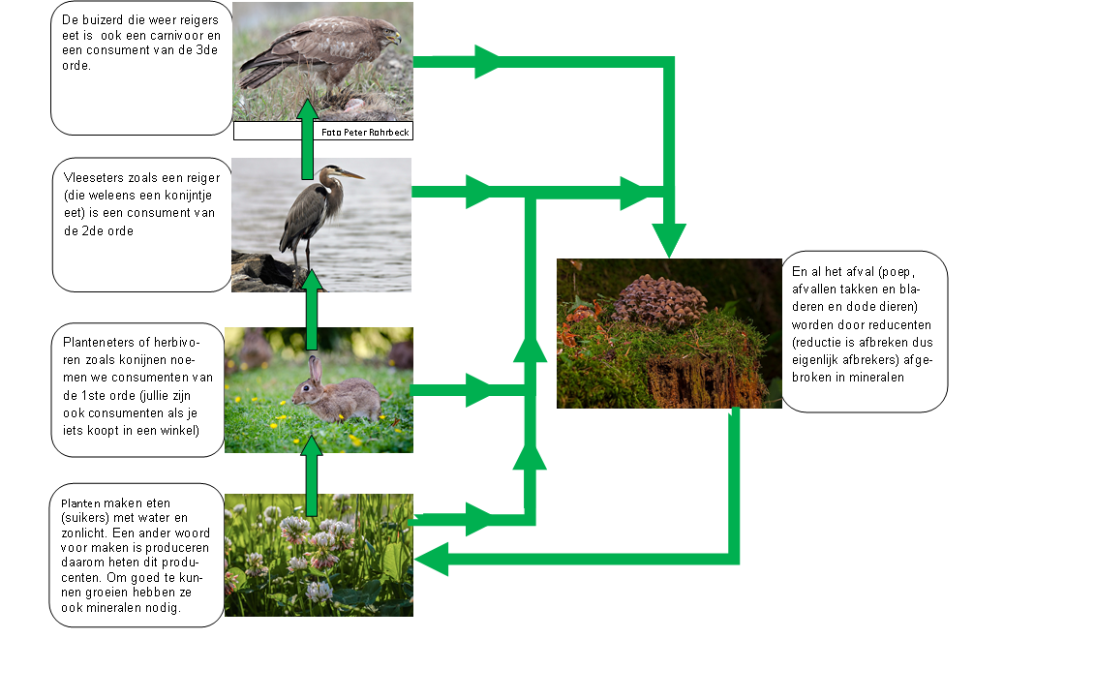
Afbeelding 2 Voorbeeld van een kringloop

Opdracht 2 Kringloop
Bekijk het plaatje en vul de puzzel in. Op ieder puntje in de puzzel moet een letter komen te staan. Als er 3 puntjes staan is het dus een woord van 3 letters. In de gele kolom is de oplossing van de puzzel van boven naar onderen te lezen.
- Huisdier en consument van de 2de orde/carnivoor
- Een konijn dat gras eet is een consument van de …. Orde
- Bacteriën en schimmels maken dit stofje weer beschikbaar voor planten die het nodig hebben om te kunnen groeien
- Een herbivoor of consument van de 1ste orde eet
- Blauwgrijze vogel en consument van de 2de orde/carnivoor (eet vis, muizen en kikkers)
- Een ander woord voor een carnivoor
- Maakt voedsel met behulp van zonlicht en water
- Grote producenten waar het bos vol mee staat
- Organisch materiaal dat door reducenten afgebroken wordt
Vul de oplossing van de puzzel hieronder in

1 |  |  |  | . | . | .
2 |  | . | . | . | . | . | .
3 |  |  | . | . | . | . | . | . | .
4 | . | . | . | . | . | . | .
5 | . | . | . | . | . | .
6 |  |  | . | . | . | . | . | . | . | . | .
7 |  | . | . | . | . | . | . | . | . | .
8 |  |  | . | . | . | . | .
9 |  |  |  | . | . | . | .

Veiligheid
Allereerst moet je als organisme zorgen dat jij geen voedsel voor een ander organisme wordt. Een duif blijft niet zitten als er een buizerd op hem af komt vliegen en brandnetels hebben die brandhaartjes om niet gegeten te worden. Maar een goede plek om te leven is ook belangrijk.

Een thuis
Den Haag is een stad met veel verschillende soorten plekken. Er zijn de duinen, schoolpleinen, parken, sloten, meertjes enzovoort. Op al deze plekken kunnen planten, dieren en schimmels voorkomen. Omdat iedere soort
het best kan leven in een bepaald gebied van de stad en omdat de stad zo afwisselend is, zijn er veel verschillende soorten in de stad. Een bepaalde plek is geschikt voor soort a terwijl soort b zich prettiger voelt op een andere plek. Er groeien andere planten in de duinen dan in de polder. Op schaduwrijke plekken vind je andere planten dan op een zonnige plek. Een egel leeft het liefst in bosjes en parken, een eend het liefst in de buurt van een sloot en de huisspin het liefst in een huis. En sommige soorten zoals duiven komen overal voor. Zo’n leefplek heet ook wel een habitat. In de stad zijn er veel habitatten omdat het afwisselend is.

Opdracht habitats
Zoek voor 5 van de dieren uit les één wat hun habitat in de stad is
  - Egel, eekhoorn, vos, ree, haas, vleermuis, mol
  - Bosuil, bonte specht, ijsvogel, buizerd, ooievaar, kraai
  - Stadsduif, bruine rat, halsbandparkiet, nijlgans, veenmol
  - Zandhagedis, salamander, groene kikker, karper, snoek
  - Lieveheersbeestje, kruisspin, honingbij, spuugbeestje, zandhommel, gehakkelde aurelia, Amerikaanse rivierkreeft

Soortgenoten
Om ergens als soort te kunnen leven moeten er ook nakomelingen komen. En dieren en planten hebben daar (meestal) soortgenoten voor nodig. Omdat de stad in eerste instantie voor mensen is ingericht is kan het voor dieren lastig zijn om zich van het ene park naar het andere park te verplaatsen opzoek naar eten of een geliefde.

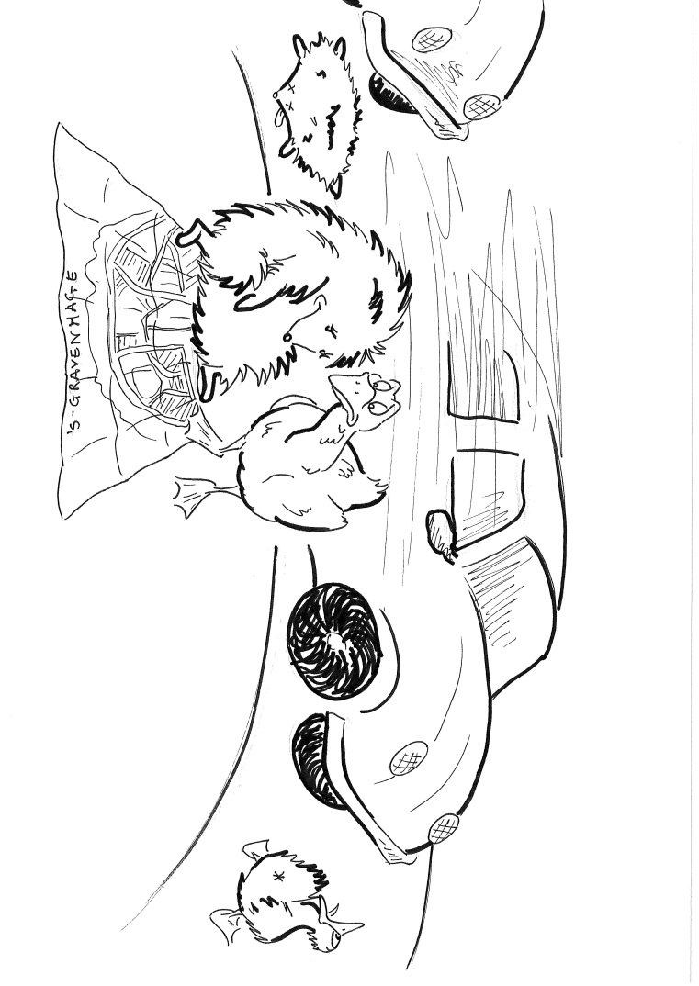
In Den Haag zijn er op verschillende plekken gemaakt waarop dieren veilig wegen kunnen oversteken, dit worden faunapassages genoemd. Dat kunnen bijvoorbeeld bruggen zijn over een weg, tunnels onder de weg door of bruggetjes over het water. Door de faunapassages wordt het leefgebied waar de dieren zich veilig kunnen verplaatsen groter. Ook is de kans op het vinden van genoeg voedsel en het vinden van een geschikte partner vergroot.

Opdracht opzoek naar een soortgenoot
- Bekijk een kaart met faunapassages via de link hieronder
https://ddh.maps.arcgis.com/apps/webappviewer/index.html?id=85c6b78dfaf6422ca59adc7a46515db7
- Zoek uit wat is de veiligste route is voor een egel die woont op de Vlamenburg en die op date wil met een egel die woont in het Haagse Bos.
Tip 1 Vul in de kaart linksboven Vlamenburg, Den Haag in bij adres dan gaat de kaart naar dat adres.
Tip 2 Rechts van de kaart kun je zien wat voor soort faunapassages er zijn. Gerealiseerd betekent dat de faunapassage er is.

Jullie hebben nu kennis gemaakt met leefplekken van planten, dieren en schimmels in de stad. In de volgende les gaan jullie de organismen opzoeken.

Stadsnatuur Fotowedstrijd
- Kennis:
- Vaardigheid:
  - Leerlingen kunnen planten en dieren zoeken in de schoolomgeving
  - Leerlingen kunnen aangeven wat ze mooi en lelijk vinden aan de natuur in de stad
  - Leerlingen kunnen een foto maken van iets wat ze mooi of waardevol vinden aan de natuur in de stad
  - Leerlingen kunnen uitleggen wat ze waardevol en of mooi aan vinden aan de afbeelding op de door hen genomen foto
- Houding:
  - Leerlingen waarderen de natuur in de stad
  - Leerlingen hebben een positieve houding ten opzichte van de natuur in Den Haag

Les 3: Op safari in de stad. Naar buiten!

Doelen

We werken nu naar de inzending van de fotowedstrijd toe. We gaan nu naar buiten!
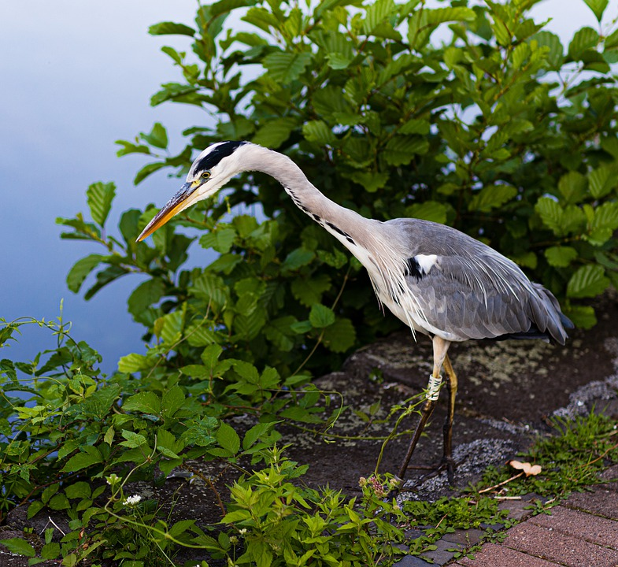
Opdracht 1: Doe een Bioflitz
Een bioflitz een samenstelling van planten en dieren die je op een bepaalde plek kunt vinden. Dat is per habitat anders.
- Wat moet je doen: Ga per groepje in een “habitat” opzoek naar zoveel mogelijk verschillende natuur zaken.
- Nodig:
- Rol behang of aan elkaar geplakte a4
- (Dubbelzijdig) tape.
- Schaar
- Pak van alles (blaadjes, bloemetjes, diertjes enz.) 1 exemplaar. Plak de plantaardige dingen op een rij, met (dubbelzijdig) tape op het papier. De diertjes bewaar je in potjes of je maakt hier foto’s van
- Voor deze opdracht krijgen jullie 30 min.
Na 30 minuten verzamelen. Leg de 3 verschillende habitats naast elkaar.
- Wat valt je op?
- Zoek de overeenkomsten?
- Zoek de verschillen?
- Tel de hoeveelheden. Verschilt het veel met elkaar?
- Was het moeilijk?
- Was je al klaar? Was er nog meer te vinden?
- Hoe zou zo’n bioflitz er in de duinen uit zien? In de woestijn? Op de noordpool?
Laat diertjes weer vrij op de plek waar je ze gevonden hebt.
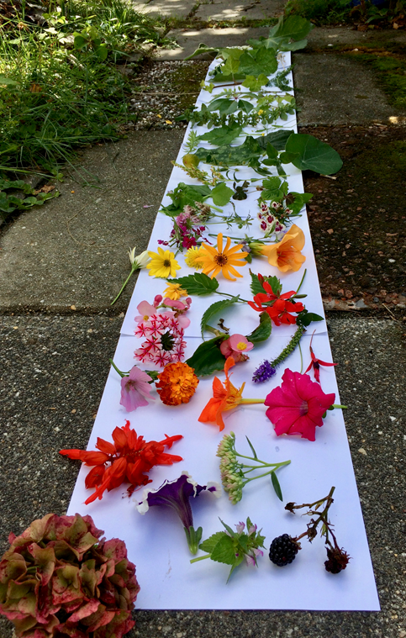
Afbeelding 1 voorbeeld van een bioflitz

Opdracht 2: Op safari in de stad
Tijdens deze les ga je individueel aan de slag. Maak 3 mooie foto’s met je telefoon van (stads)natuur die jij mooi vindt. Stuur de mooiste foto in de voor de fotowedstrijd
Stuur je mooiste foto in naar Milieueducatie (milieueducatie.vo@denhaag.nl). In het mailtje stuur je naast je foto:
- Informatie over jezelf (wie ben je, hoe oud ben je en op welke school je zit)
- Beschrijf waar de foto gemaakt is (dit moet in Den Haag zijn).
- Beschrijf in welke habitat je deze gefotografeerd hebt.
- En belangrijk: schrijf bij de foto waarom dit voor jou mooie (stads)natuur is.

Voor meer informatie over de wedstrijd kijk je op;
https://www.hethaagsegroen.nl/het+groen+in/natuurfoto/default.aspx

Tip: op de site van de wedstrijd staan enkele tips om een mooie foto te maken met je mobiel. Succes en we zien je foto graag tegemoet.

